Informe de Ejecución Presupuestaria
Viceministerio
Administrativo y Financiero
Febrero de 2026

Dirección Financiera

INFORME DE EJECUCIÓN PRESUPUESTARIA
DEL VICEMINISTERIO ADMINISTRATIVO Y FINANCIERO
FEBRERO DE 2026

El Ministerio de Economía es la entidad encargada de hacer cumplir el régimen jurídico relativo al desarrollo de las actividades productivas no agropecuarias, del comercio interno y externo, de la protección al consumidor, del fomento a la competencia, de la represión legal de la competencia desleal, de la limitación al funcionamiento de empresas monopólicas; de inversión nacional y extranjera, de promoción a la competitividad, del desarrollo industrial y comercial. (Ley del Organismo Ejecutivo, 1997)

Para lograr su objetivo cuenta con cinco Viceministerios y cada uno tiene un presupuesto asignado, a su vez, a nivel administrativo cuenta con unidades de apoyo que se consolidan en el Despacho Superior.

Al Viceministerio le fue asignado un presupuesto de Q250,333,741.00 millones, modificándose la cantidad de –Q266,900.00, para un presupuesto vigente de Q250,600,641.00 millones, del cual al cierre de febrero reportó una ejecución acumulada de gastos de funcionamiento de Q23,593,061.94 millones, equivalente al 9%.

Gráfica No. 1
Viceministerio Administrativo y Financiero
Ejecución Presupuestaria
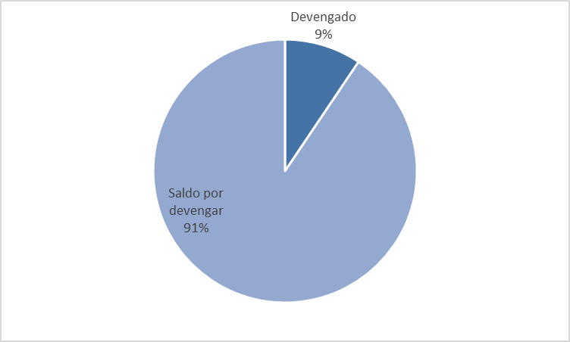
Fuente: Sistema de Contabilidad Integrada (Sicoin) 03/03/2026

Gráfica No. 2
Viceministerio Administrativo y Financiero
División del presupuesto por grupo de gasto

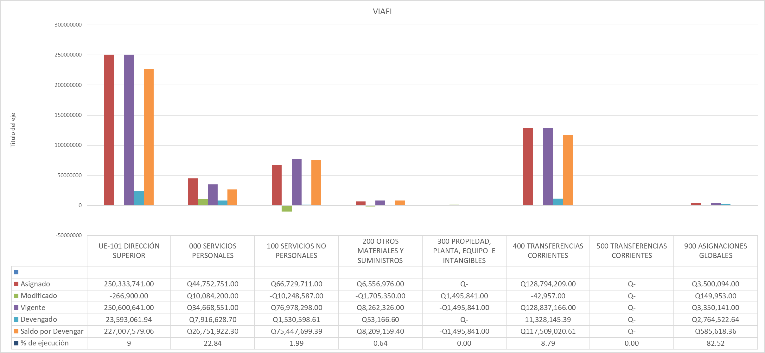

Fuente: Sistema de Contabilidad Integrada (Sicoin) 03/03/2026

El cuadro uno presenta la ejecución presupuestaria de los gastos erogados por dependencias y tipo de gasto, los cuales contemplan pagos de nómina servicios y transferencias corrientes.

Cuadro No. 1
Viceministerio Administrativo y Financiero
División del presupuesto por dependencias y grupo de gasto

Fuente: Sistema de Contabilidad Integrada (Sicoin) 03/03/2026
El cuadro dos detalla el comportamiento de las cuotas financieras acumuladas solicitadas y utilizadas por la unidad ejecutora adscrita al Viceministerio, según las distintas fuentes de financiamiento.

Cuadro No. 2
Viceministerio Administrativo y Financiero
Informe de Ejecución de Cuota Financiera

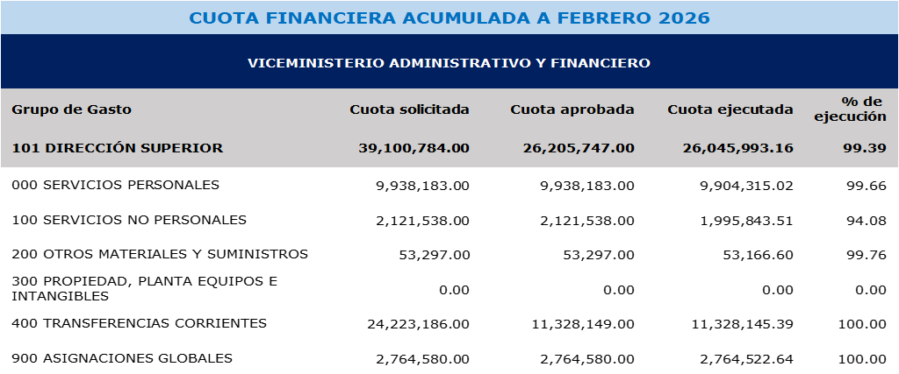

Fuente: Sistema de Contabilidad Integrada (Sicoin) 03/03/2026

